Зачем нужно восстановить удаленные данные на телефоне?
Каждый из нас пользуется смартфоном каждый день. Современные смартфоны имеют много функций и позволяют пользователю управлять операционной системой. Мы пользуемся всеми функциями, обновляем приложения и настраиваем систему и не думаем о том, что в любое время из-за ошибки пользователя, системной ошибке или некачественном обновлении – мы можем потерять свои данные. Возникает вопрос: «Как восстановить удаленные файлы с Айфона?», «Какие есть способы для восстановления?»
Как восстановить фото на Айфоне через ITunes?
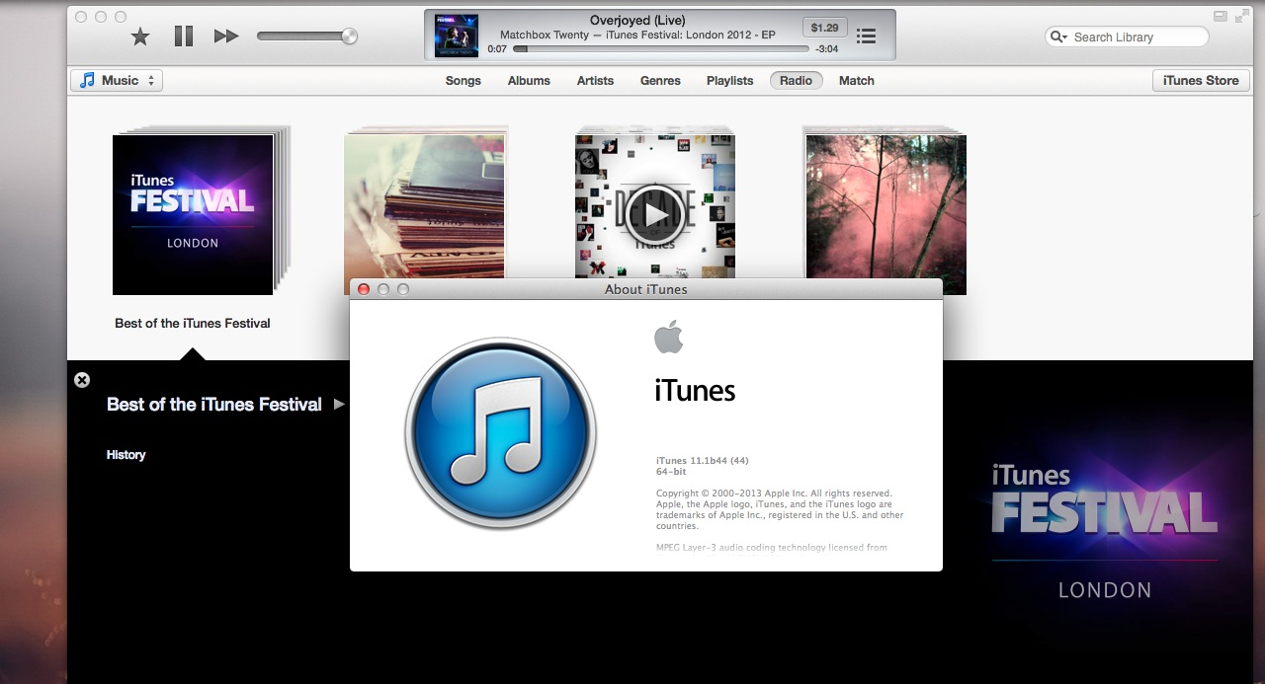
Если ваше устройство подключено и синхронизировано с сервисом ITunes, то вам доступны резервные копии данных (они могут делаться автоматически или в ручном режиме). Используя резервную копию данных – вы можете загрузить её в смартфон и таким образом восстановить утраченные фотографии.
Важно помнить, что загрузка старой резервной копии данных приведет к полной потере новых данных, сделанных позднее (то есть данных которые не находятся в составе резервной копии устройства). Перед установкой копии – проверьте и убедитесь, что ваши новые данные сохранятся.
Шаг 1. Подключите с помощью кабеля (он находится в коробке из-под устройства) Iphone к вашему ноутбуку или ПК.
Шаг 2. Запустите приложение ITunes.
Шаг 3. Найдите значок устройства или строку «Восстановить Iphone».
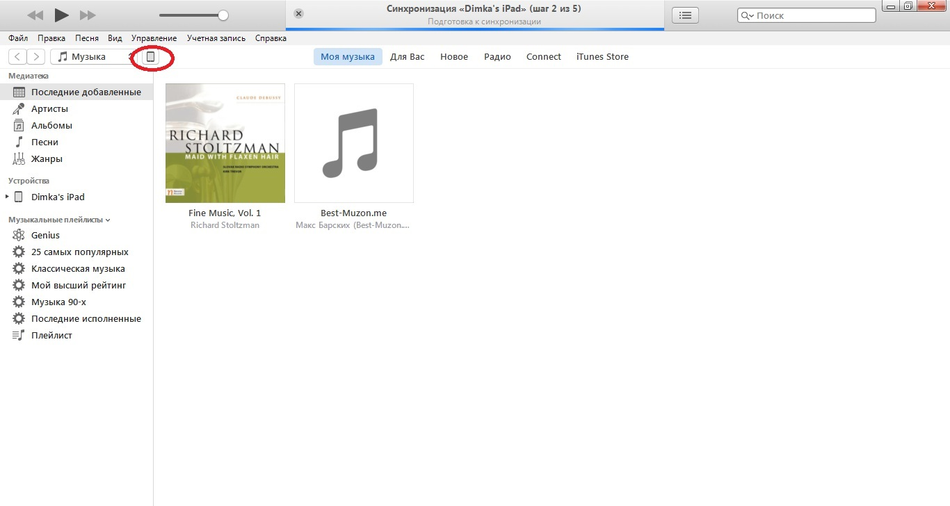
Шаг 4. Кликните «Восстановить из копии» или Восстановить Iphone» (в зависимости от версии). Важно знать, что резервная копия имеет свою дату. Учитывайте этот факт, когда будете восстанавливать файлы.
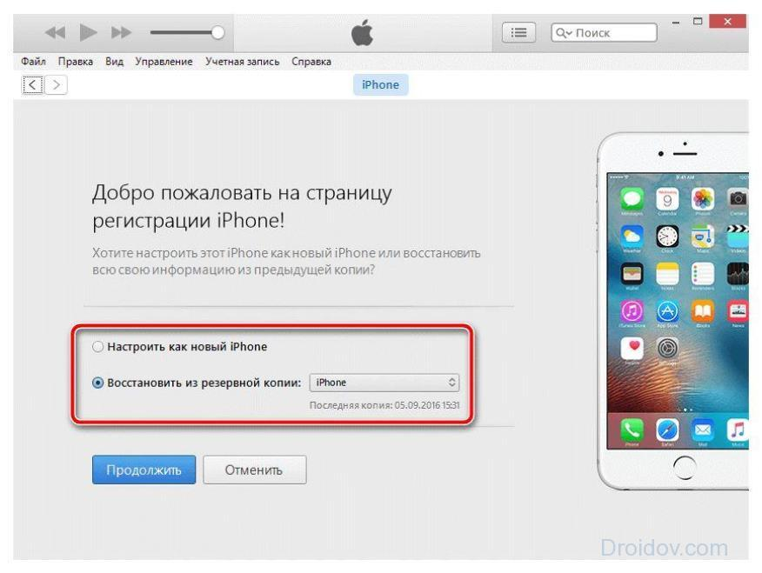
Шаг 5. Кликните восстановить (то есть подтвердите согласие на восстановление устройства). Данная строка может требовать права администратора. В этой ситуации кликните подтвердить (ок).
Шаг 6. Ожидайте, когда ваше устройство восстановиться (в панели появится уведомления «Восстановление завершено»).
Этот способ позволяет быстро восстановить информацию из смартфона IPhone, но при условии наличия копии в сервисе ITunes.

Как восстановить данные на Айфоне IOS 11 через ICloud?
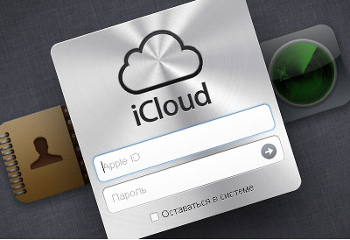
Для этого способа потребуется копия данных устройства в ICloud, а также выполнить сброс настроек вашего IPhone.
Шаг 1. Проверьте наличие резервной копии данных вашего устройства: Зайдите в «Настройки», перейдите в раздел «ICloud», зайдите в подраздел «Хранилище и копии», кликните «Создать копию», ожидайте создания копии данных. Помните, что эта процедура может занимать длительное время, но её окончания – обязательно нужно дождаться.
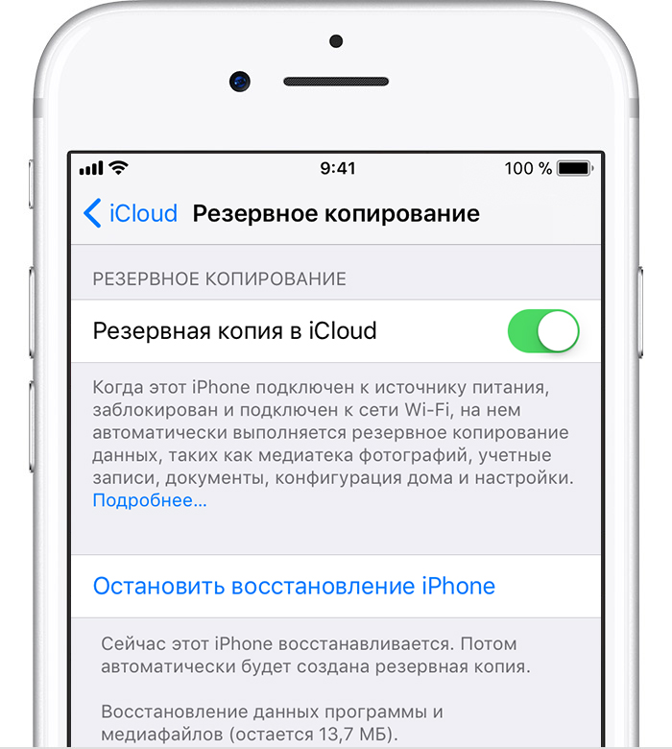
Шаг 2. Зайдите в «Настройки», найдите раздел «Сброс», подтвердите сброс настроек.
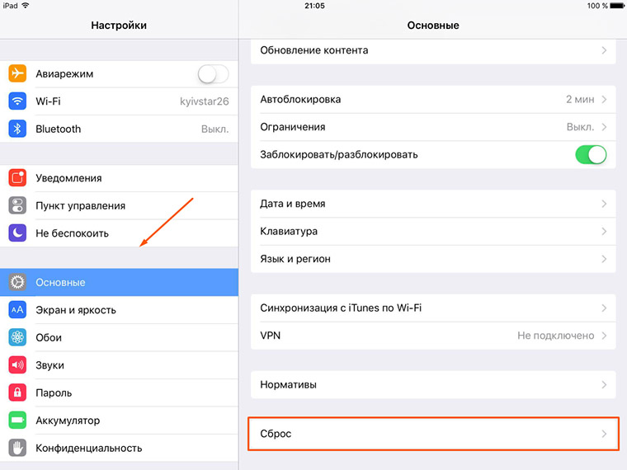
Шаг 3. Дождитесь, пока система выполнит сброс настроек до первоначального состояния.
Шаг 4. В настройках найдите раздел «Восстановление», далее перейдите в подраздел «Восстановить из копии ICloud», выберите нужную копию данных (обратите внимание на дату и время). Когда вы хотите восстановить данные с IPhone - нужно иметь постоянное подключение к интернету. В случае, когда подключение не стабильно или слишком низкая скорость, восстановление будет невозможно.
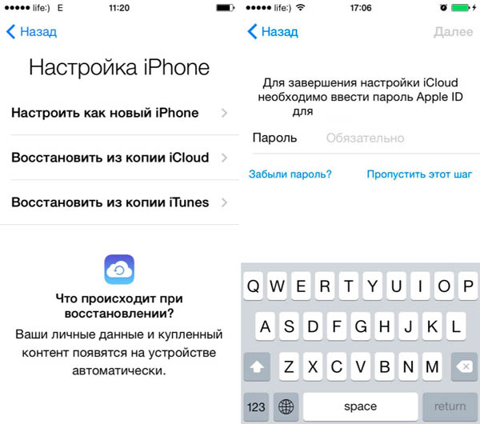
Шаг 5. Введите свои данные для авторизации в ICloud (логин и пароль). Если вы утратили доступ к аккаунту – вы сможете восстановить доступ к данным через восстановление пароля.
Шаг 6. Дайте согласие на восстановление своего устройства.
Шаг 7. Ожидайте завершения процесса восстановления устройства и его данных из копии.
Используя этот способ можно вернуть приложения, файлы и личные данные.
Программа для восстановления удаленных файлов – IPhone Data Recovery
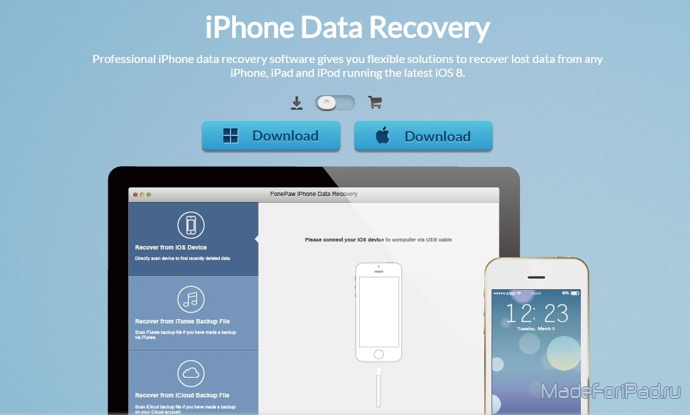
Данная программа является альтернативой всем вышеперечисленным способам. Программа для восстановления файлов представляет собой специализированный софт для восстановления утраченных данных на вашем телефоне. Программа может быть установлена:
- Windows;
- Mac.
Восстановить данные эта программа может на любых версиях Айфона и системы IOS. Кроме того, существует версия данной программы для владельцев Android смартфонов. Восстановлению подвергаются такие файлы как:
- Сообщения и Контакты;
- Фотографии;
- Видео;
- Напоминания;
- Личные данные из браузера Safari.
В функционал программы встроено 3 способа восстановления утраченных файлов:
- Способ 1: Без резервной копии – через подключение телефона к ноутбуку или ПК.
Шаг 1. С помощью кабеля USB (он находится в коробке из-под устройства или используется для зарядки) подключите IPhone к вашему ПК.
Шаг 2. Откройте программу iPhone Data Recovery.
Шаг 3. Запустите 1 тип восстановления.
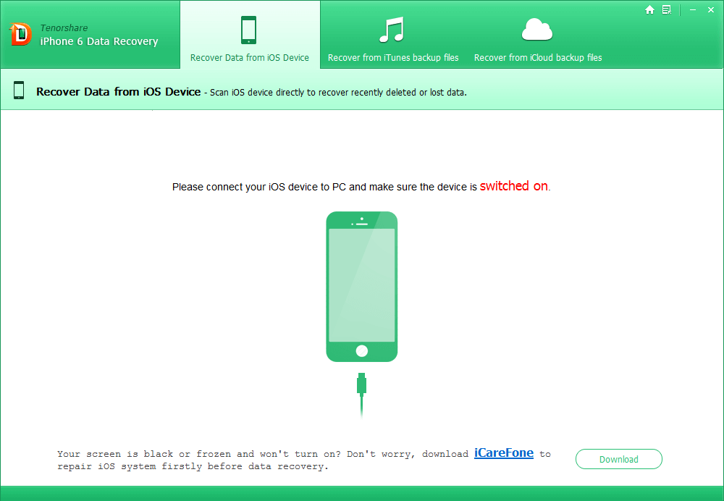
Шаг 4. Подтвердите свое согласие на сканирование Айфона (нужно для определения типа файлов, количества и так далее).
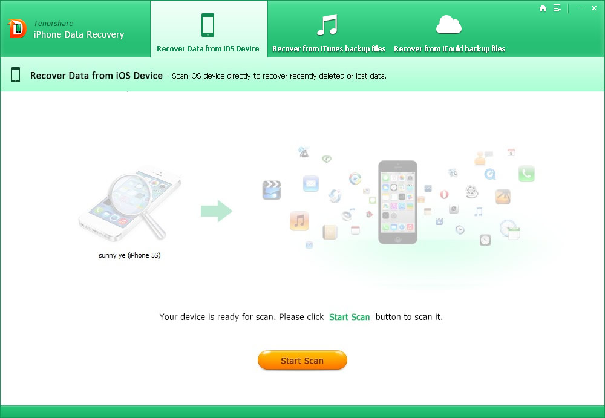
Шаг 5. Подождите, пока процесс закончится. Сканирование может идти от 1 до нескольких минут (в зависимости от размера и количества файлов).
Шаг 6. Просмотрите результаты сканирования. Особенности результатов сканирования:
- Вы можете восстановить все категории, а можете какую-то конкретную;
- Программа дает возможность просмотреть файлы;
- Все файлы разделены на категории (photo, videos, contact, SMS, т.д…).
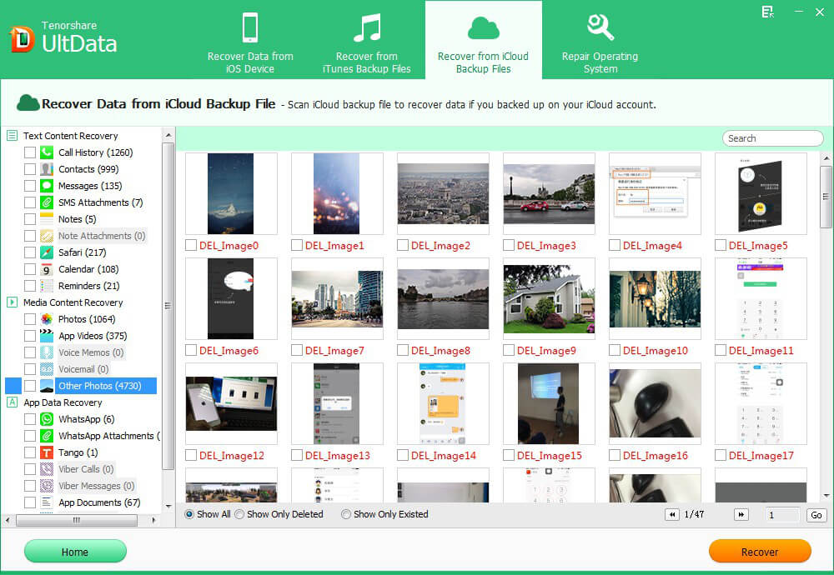
Шаг 7. Выберите те файлы, которые хотите восстановить.
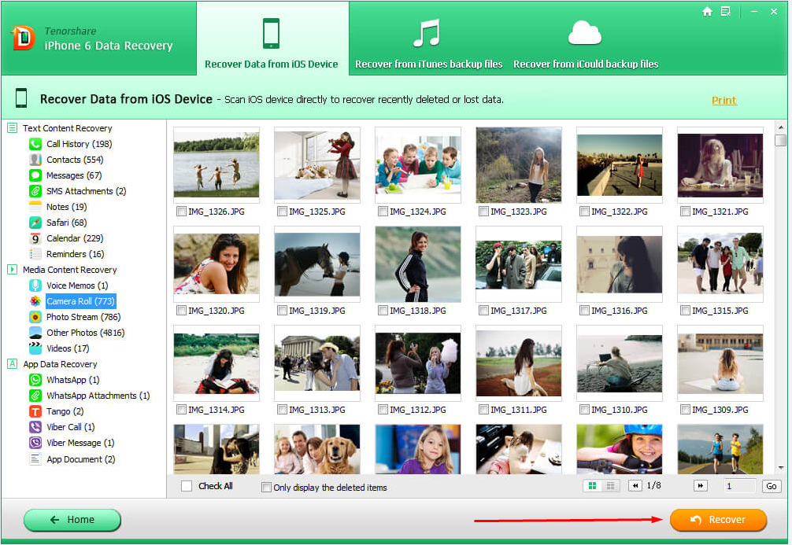
Шаг 8. Нажмите на «Recover» и укажите путь для восстановления файлов.
Готово, теперь вы можете найти свои файлы в папке, путь к которой указали в 8 шаге.
- Способ 2: Возвращение данных в память устройства с помощью ITunes.
Убедитесь, что ваш интернет работает!
Шаг 1. Подключите телефон к вашему ПК и откройте программу.
Шаг 2. Запустите 2 тип восстановления (Recover Data from iTunes Backup Fil).
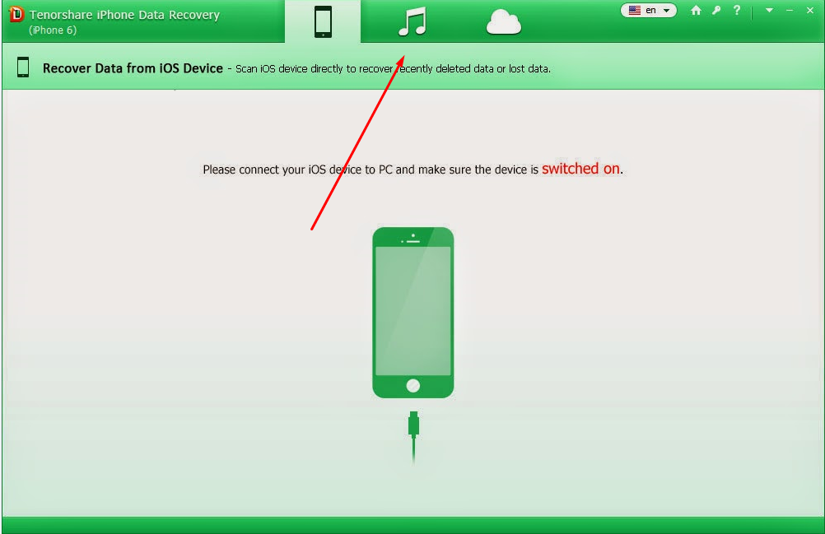
Шаг 3. Программа покажет вам все доступные копии данных. Выберете подходящую резервную копию и кликните Start Scan - для сканирования. Также вы можете загрузить копию данных вручную.
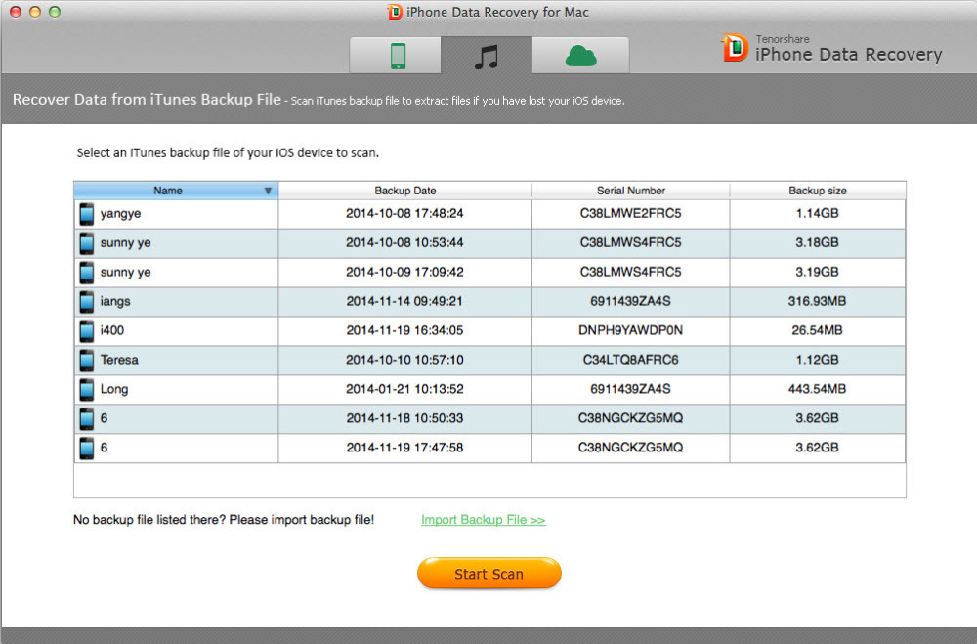
Шаг 4. Просмотрите категории и отметьте файлы для восстановления.
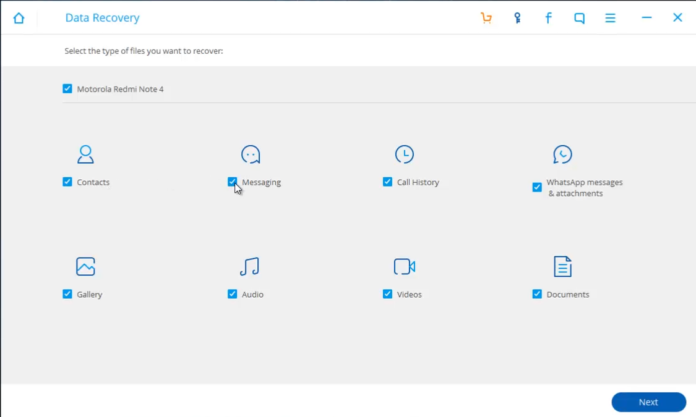
Шаг 5. Укажите путь для восстановления. Они могут быть сохранены в памяти устройства или вашего компьютера.
Шаг 6. Нажмите «Восстановление» и ожидайте.
- Способ 3: С помощью сервиса ICloud
Особенность данного способа в том, что вы не потеряете текущие файлы на вашем устройстве. Проще говоря, если восстанавливать файлы на прямую через ICloud, то текущие данные (видео, изображения, т.д…) – будут потеряны. При использовании программы этого не произойдет.
Убедитесь, что ваш интернет работает!
Шаг 1. После подключения устройства и запуска программы, выберете 3 тип восстановления (Recover Data from Icloud Backup Fil).
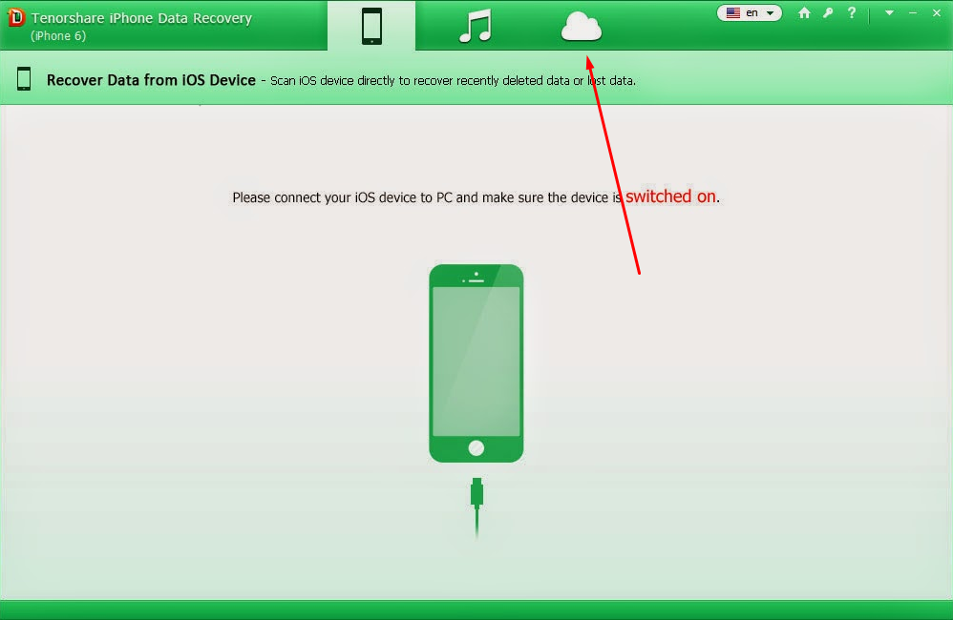
Шаг 2. Войдите в свой аккаунт в сервисе ICloud (наберите свой пароль и логин).
Внимание программа не передает ваши данные для передачи 3 лицам и использует их только с целью восстановления файлов.
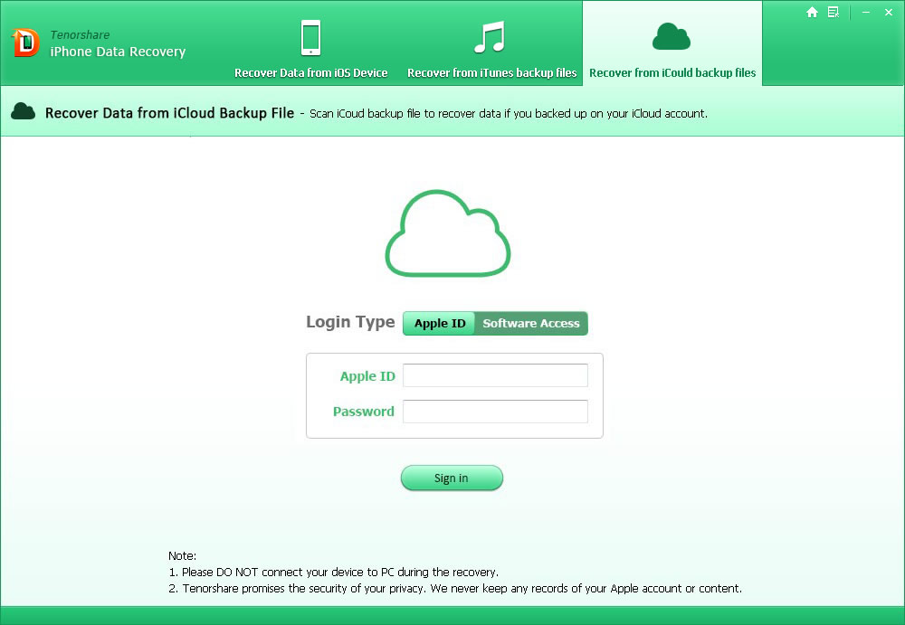
Шаг 3. Выберете нужную резервную копию данных и кликните «Next».
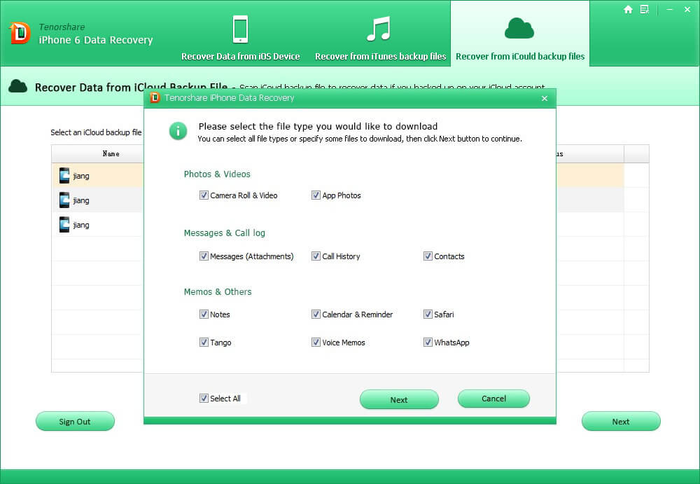
Шаг 4. Выберете тип файлов и кликните «Next».
Шаг 5. Выберете нужные файлы и кликните «Recover».
Шаг 6. Укажите путь, ожидайте завершения процесса.
Данный способ позволяет восстановить данные без удаления новой информации (фотографий, видео, приложений, т.д.).
Заключение
Для восстановления данных IOS на IPhone существует много разных способов. Какие-то из них более сложные, какие-то более простые и понятные. Главное, что они дают возможность вернуть утраченные данные и не беспокоиться за их сохранность.

